VS Peilstein
Volkstanz
21. MÄrz 2007
Beteiligte Lehrer/innen | Lehrerteam der VS Peilstein
Projektkoordination | Susanne Hoheneder |  |  | kontakt
anzahl der schüler/innen | 93 | Klasse/n | 5 Klassen | VS Peilstein  Marktstr.15  4153 Peilstein  Tel. 07287/7214  s 413 331@eduhi.at

Volkstanz  Der Leiter der Volkstanzgruppe Peilstein  Herr Raab Rainer kam in unsere Schule und  lehrte den Kindern zwei Volkstänze:  die Ennstaler Polka und die Kuckuckspolka  Grundstufe 1 und Grundstufe 2 tanzten jeweils eine Stunde  lang im Turnsaal.  Alle Schüler tanzten begeistert mit. | 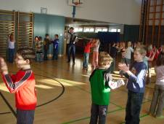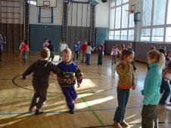  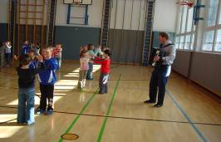i

